ΑΠΟ ΤΗ ΘΕΡΜΟΤΗΤΑ ΣΤΗ ΘΕΡΜΟΚΡΑΣΙΑ Η ΘΕΡΜΙΚΗ ΙΣΟΡΡΟΠΙΑ
Όπως μπορούμε να παρατηρήσουμε και στο εργαστήριο, όταν δύο σώματα με αρχικά διαφορετικές θερμοκρασίες (το ένα «θερμότερο» και το άλλο «ψυχρότερο») έρθουν σε επαφή μεταξύ τους, τότε η θερμοκρασία του θερμότερου σώματος μειώνεται με την πάροδο του χρόνου και του ψυχρότερου αυξάνεται. Αυτό συμβαίνει επειδή θερμότητα μεταφέρεται από το θερμότερο προς το ψυχρότερο σώμα. Η ροή της θερμότητας, μόλις τα δύο σώματα αποκτήσουν την ίδια θερμοκρασία σταματά. Τότε λέμε ότι τα δύο σώματα βρίσκονται σε θερμική ισορροπία.
Στον παρακάτω πίνακα βλέπουμε πως αλλάζει η θερμοκρασία του θερμότερου και του ψυχρότερου νερού (που περιέχονται στα δοχεία της εικόνας) με την πάροδο του χρόνου. Στην επόμενη σελίδα έχουν τοποθετηθεί, στο διάγραμμα θερμοκρασίας-χρόνου, τα σημεία που αντιστοιχούν στις τιμές του πίνακα. Με τη βοήθεια αυτών των σημείων σχεδιάστηκαν οι δύο γραμμές που δείχνουν τη μεταβολή της θερμοκρασίας με το χρόνο για τα δύο δοχεία.
χρόνος (min) | θερμοκρασία Θ₁ (ºC) | Θερμοκρασία Θ₂ (ºC)
0 | 80 | 20
2 | 66 | 27
4 | 56,9 | 31,5
6 | 51 | 34,5
8 | 47,1 | 36,4
10 | 44,6 | 37,7
12 | 43 | 38,5
14 | 42 | 39
16 | 41,3 | 39,4
18 | 40,8 | 39,6
20 | 40,5 | 39,7
22 | 40,4 | 39,8
24 | 40,2 | 39,9
26 | 40,1 | 39,9
28 | 40,1 | 40
30 | 40,1 | 40
32 | 40 | 40
34 | 40 | 40
36 | 40 | 40
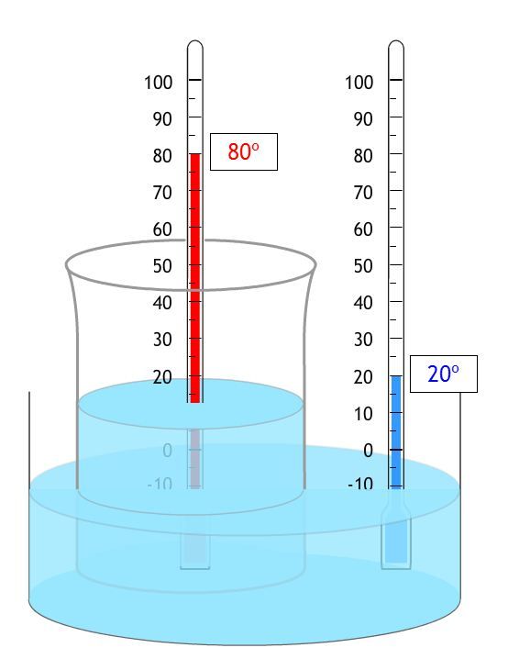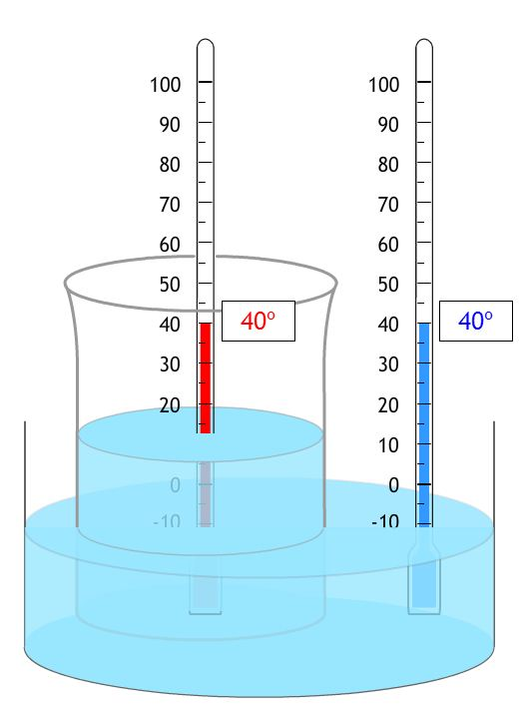
Αρχικά το νερό στο εσωτερικό δοχείο έχει υψηλότερη θερμοκρασία (80 ^{ο}C) και το νερό στο εξωτερικό δοχείο έχει χαμηλότερη θερμοκρασία (40 ^{ο}C).
Θερμική ισορροπία: Μετά από ορισμένο χρόνο οι θερμοκρασίες του νερού στα δύο δοχεία έχουν γίνει ίσες μεταξύ τους.

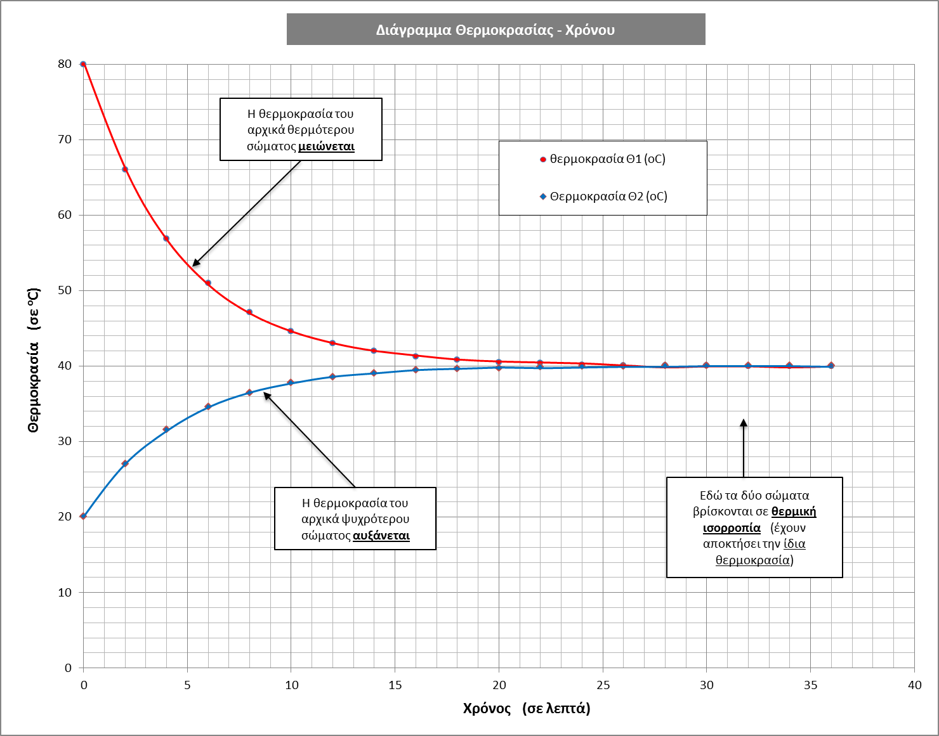

Πειραματικές δραστηριότητες

Οι στόχοι:
- Να μετρούν τη θερμοκρασία.
- Να αντλούν πληροφορίες από ένα διάγραμμα.
- Η μελέτη της εξέλιξης της θερμοκρασίας δύο σωμάτων που βρίσκονται σε θερμική επαφή.

Υλικά-όργανα:
- Πυρίμαχα δοχεία.
- Θερμόμετρα με κλίμακα από -10 ºC ως 110 ^{ο}C.
- χρονόμετρο.
- Πηγή θέρμανσης

- Στην εικόνα παριστάνονται τρία θερμόμετρα που μετρούν τη θερμοκρασία σε ^{ο}C. Να γράψετε σε κάθε περίπτωση την τιμή της θερμοκρασίας;

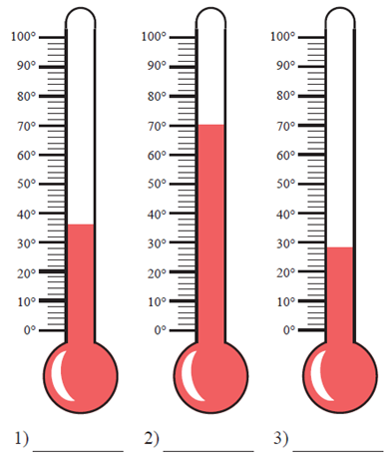

- Στα παρακάτω σχήματα φαίνονται δύο θερμόμετρα. Το ένα δείχνει 72^{ο}C και το άλλο 6 ^{ο}C. Να χρωματίσεις με ότι χρώμα μολυβιού ή στυλό διαθέτεις το οινόπνευμα μέσα στο σωλήνα του καθενός θερμομέτρου.
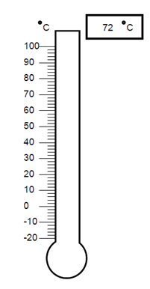
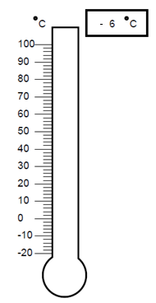

- Ένα διάγραμμα θερμοκρασίας χρόνου φαίνεται στο διπλανό σχήμα και δείχνει πως μεταβάλλεται η θερμοκρασία 80g νερού το οποίο έχει τοποθετηθεί πάνω σε μια εστία θέρμανσης.
Με τη βοήθεια του διαγράμματος να απαντήσεις στις παρακάτω ερωτήσεις:
α) Τη στιγμή της έναρξης των μετρήσεων πόσο ήταν η θερμοκρασία του νερού;

β) Ποια η θερμοκρασία του νερού τη στιγμή 140 s;

γ) Ποια χρονική στιγμή η θερμοκρασία του νερού ήταν 40 ºC;

Εργαστηριακή άσκηση «Θερμική ισορροπία»
Περιγραφή της δραστηριότητας:
Έχουν δοθεί ένα ποτήρι ζέσεως μέσα στο οποίο βρίσκεται μια ποσότητα νερού περίπου 100 mL και ένας μικρός δοκιμαστικός σωλήνας με ποσότητα νερού περίπου 10 mL. Θερμαίνουμε το νερό στο ποτήρι ζέσεως μέχρι μια ασφαλή θερμοκρασία περίπου στους 60 oC. Αφού μετρήσουμε την αρχική θερμοκρασία σε καθένα από αυτά βυθίζουμε το δοκιμαστικό σωλήνα με το ψυχρότερο νερό μέσα στο ποτήρι ζέσεως ώστε να έχουμε θερμική επαφή. Με τη βοήθεια των δύο θερμομέτρων μετράμε τις θερμοκρασίες στα δύο δοχεία και καταχωρούμε αυτές σε πίνακα τιμών. Οι μετρήσεις θα γίνονται ανά λεπτό. Η θερμική ισορροπία, λόγω της σημαντικά μικρότερης μάζας του νερού στο δοκιμαστικό σωλήνα επιτυγχάνεται σχετικά γρήγορα: περίπου σε πέντε ως οκτώ λεπτά το οποίο είναι ένα καλό χρονικό διάστημα για την εκτέλεση του πειράματος στο ασφυκτικό χρονικό πλαίσιο της διδακτικής ώρας.
Θεωρητικό πλαίσιο:
- Θερμότητα είναι μια μορφή ενέργειας που ρέει (μεταβιβάζεται) από ένα σώμα υψηλότερης θερμοκρασίας («θερμότερο»), σ’ ένα σώμα χαμηλότερης θερμοκρασίας («ψυχρότερο»), όταν αυτά βρίσκονται σε θερμική επαφή. Δύο σώματα βρίσκονται σε θερμική επαφή όταν δεν παρεμβάλλεται μεταξύ τους κάποιο υλικό («θερμομονωτικό») που εμποδίζει την μετάβαση της θερμότητας από το ένα στο άλλο.
- Δύο σώματα βρίσκονται σε θερμική ισορροπία, όταν έχουν την ίδια θερμοκρασία. Αν αυτά βρεθούν σε θερμική επαφή ΔΕΝ ανταλλάσσουν μεταξύ τους θερμότητα.
Ερωτήσεις:
Πριν από την εκτέλεση του πειράματος:
- Γνωρίζοντας τις αρχικές θερμοκρασίες του νερού στο ποτήρι και το δοκιμαστικό σωλήνα (π.χ. είναι 60 ºC και 20 ºC), μπορείτε να προβλέψετε τη θερμοκρασία της θερμικής ισορροπίας; Γράψτε την πρόβλεψή σας έστω και ως περιοχή θερμοκρασιών (πχ. Από 30 ºC ως 35 ºC).

- Αιτιολογείστε συνοπτικά την εκτίμησή σας

Εκτέλεση του πειράματος:
χρόνος (min) | θερμοκρασία Θ₁ (ºC) | Θερμοκρασία Θ₂ (ºC)
0
1
2
3
4
5
6
7
8
9
10
- Αρχίστε την εκτέλεση του πειράματος και καταγράψτε τις μετρήσεις στον διπλανό πίνακα. Οι μετρήσεις να γίνονται ανά λεπτό. (Αν πρέπει να πάρετε περισσότερες μετρήσεις καταχωρίστε τες στο πρόχειρο).

- Τοποθετείστε τις μετρήσεις στο διάγραμμα θερμοκρασίας χρόνου. Αφού τοποθετήσετε τα σημεία σχεδιάστε και τις καμπύλες που απεικονίζουν τη συνεχή μεταβολή της θερμοκρασίας ως προς το χρόνο για καθένα από τα δύο σώματα.

Σκέψεις – Συμπεράσματα:
- Πότε τα δύο σώματα αποκτούν την ίδια θερμοκρασία για 1^{η} φορά;

- Ποια είναι η κοινή θερμοκρασία όταν αποκαθίσταται θερμική ισορροπία;

- Επαληθεύτηκε η εκτίμησή σας για την τελική θερμοκρασία που είχατε κάνει πριν την εκτέλεση του πειράματος; Αν όχι πως το αιτιολογείτε τώρα; Ποιοι παράγοντες νομίζετε ότι καθορίζουν την τελική θερμοκρασία;

- Αν μετά την αποκατάσταση της θερμικής ισορροπίας συνεχίσουμε για αρκετά λεπτά (π.χ. 10 λεπτά) να παίρνουμε μετρήσεις τις θερμοκρασίας, θεωρείτε ότι θα παρέμεινε σταθερή ή θα μεταβάλλονταν; Αν μεταβάλλονταν γιατί θα συνέβαινε αυτό;

- Ποιος νομίζετε ότι ήταν ο σκοπός του πειράματος που εκτελέσατε; Θεωρείτε ότι επιτεύχθηκε;

- Ποια σημεία του πειράματος ή της επεξεργασίας των δεδομένων σας δυσκόλεψε περισσότερο; Γιατί;

- Αν επαναλαμβάνατε την πειραματική δραστηριότητα, τι θα αλλάζατε και γιατί;

